鹿児島市「企業版ふるさと納税」寄附申出書
（地域課題解決を目指す事業者や起業家成長支援団体の応援）

令和 年 月 日
鹿児島市長 殿
貴社名(業種)
本社の所在地
代表者役職・氏名

鹿児島市デジタル田園都市構想総合戦略～第2期鹿児島市まち・ひと・しごと創生総合戦略（改訂版）～に掲げる取組に賛同し、以下の額を寄附することを申し出ます。
１ 寄附に賛同する取組及び寄附金額
（裏面からご賛同いただける事業者・団体をご記載ください。）
基本目標 | 寄附に賛同する取組 | 取組に賛同する事業者・団体  （事業者または団体に  ☑をご記入ください。） |  | 寄附金額(万円)
基本目標 | 寄附に賛同する取組 |  |  | R８年度
稼げるしごとで活力を  「つくる」 | 地域課題解決ビジネス  支援事業  『ビジネスの手法を用いて地域課題解決を目指す事業者や起業家の成長を支援する団体への補助金交付による支援を行う』 | □ | 【起業家成長支援団体】  一般社団法人  鹿児島イノベーションベース
稼げるしごとで活力を  「つくる」 |  | □ | 【地域課題解決を目指す事業者】  LINK SPIRITS株式会社

２ 鹿児島市のホームページ等における貴社名、寄附額の公表
（該当する方に、 をご記入ください。）

貴社名（□ 公表可 □ 公表不可）、寄附額（□ 公表可 □ 公表不可）

＜貴社ご担当者様の連絡先＞
所属部署
役職
氏名
電話番号
Ｅメール
鹿児島市役所
○お問い合わせ先：産業局産業振興部産業創出課 産業創出係
TEL:099-216-1319 Eメール: san-sousyutu@city.kagoshima.lg.jp FAX:099-216-1303
○企画財政局企画部 ふるさと納税・シティプロモーション戦略課
TEL:099-808-7510 Eメール:furusato@city.kagoshima.lg.jp FAX:099-216-1108
お問い合わせ・お申し込み先

【賛同する取組の内容】
- 以下の２つの事業者及び団体の取組の中から、賛同いただけるものに〇を付けてください。
（複数選択もぜひご検討ください）
- 寄附金額をおもて面に記入してください。（１つの〇につき、10万円以上）
R８年度 |  | 一般社団法人鹿児島イノベーションベース【起業家成長支援団体】
【起業家の成長が地域を変える力に】
鹿児島の抱えている地域課題を、ビジネスの
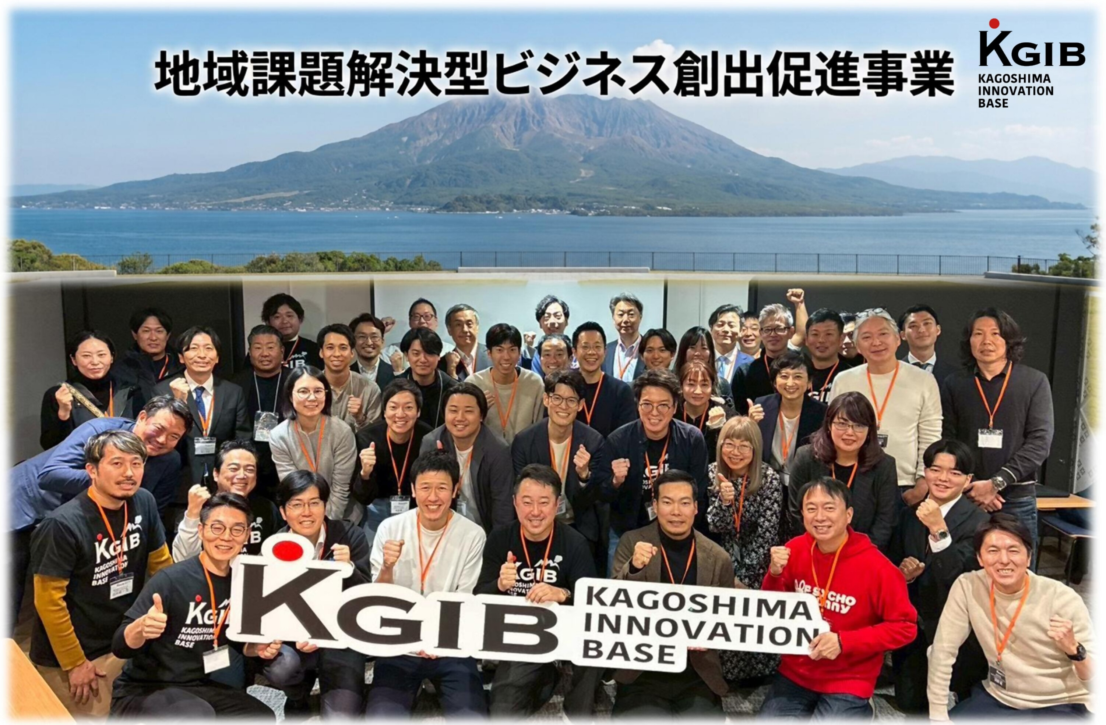
手法で解決する取り組みを支援します。
地域経済の活性化と持続可能な社会の実現を
目指す事業者や起業家を応援。
補助金を通じて、チャレンジを後押しし、
鹿児島の豊かな未来を共につくります。

R８年度 |  | LINK SPIRITS株式会社【地域課題解決を目指す事業者】
【焼酎文化を未来へつなぐ。SHOCHU BATON PROJECT】
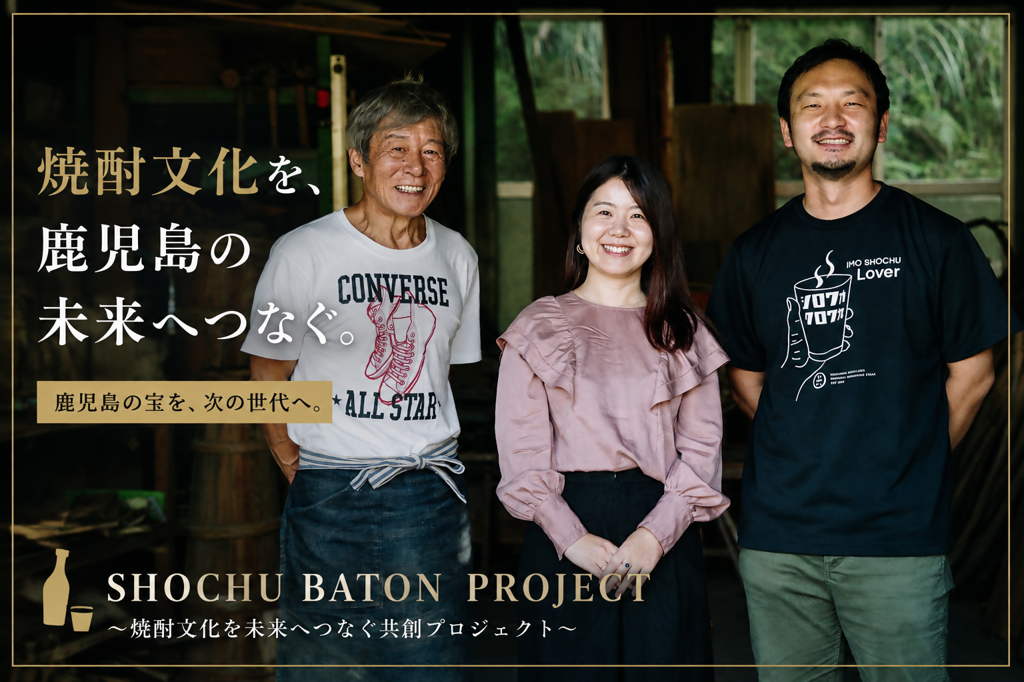

若者の焼酎離れや後継者・人手不足など、
鹿児島の焼酎産業が抱える課題に対し、
商品開発やブランディング、国内外への
販路開拓を通じて新たな市場を創出。
つくり手と飲み手をつなぎ、鹿児島の焼酎
文化を次世代へ継承します。

鹿児島市「企業版ふるさと納税」寄附申出書【記載例】
（地域課題解決を目指す事業者や起業家成長支援団体の応援）

令和○年○月○日
鹿児島市長 殿
貴社名(業種) ○○株式会社
本社の所在地 東京都○○区○○○○
代表者役職・氏名 代表取締役 ○○ ○○

鹿児島市デジタル田園都市構想総合戦略～第2期鹿児島市まち・ひと・しごと創生総合戦略（改訂版）～に掲げる取組に賛同し、以下の額を寄附することを申し出ます。
１ 寄附に賛同する取組及び寄附金額
（裏面からご賛同いただける事業者・団体をご記載ください。）

基本目標 | 寄附に賛同する取組 | 取組に賛同する事業者・団体  （事業者または団体に  ☑をご記入ください。） |  | 寄附金額(万円)
基本目標 | 寄附に賛同する取組 |  |  | R８年度
稼げるしごとで活力を  「つくる」 | 地域課題解決ビジネス  支援事業  『ビジネスの手法を用いて地域課題解決を目指す事業者や起業家の成長を支援する団体への補助金交付による支援を行う』 | ☑ | 【起業家成長支援団体】  一般社団法人  鹿児島イノベーションベース | 10０
稼げるしごとで活力を  「つくる」 |  | □ | 【地域課題解決を目指す事業者】  LINK SPIRITS株式会社

２ 鹿児島市のホームページ等における貴社名、寄附額の公表
（該当する方に、 をご記入ください。）

貴社名（☑ 公表可 □ 公表不可）、寄附額（☑ 公表可 □ 公表不可）

＜貴社ご担当者様の連絡先＞
所属部署 ○○課
役職 ○○
氏名 ○○ ○○
電話番号 ○○-○○○○-○○○○
Ｅメール ○○○@○○○○○○○○○
鹿児島市役所
○お問い合わせ先：産業局産業振興部産業創出課 産業創出係
TEL:099-216-1319 Eメール: san-sousyutu@city.kagoshima.lg.jp FAX:099-216-1303
○企画財政局企画部 ふるさと納税・シティプロモーション戦略課
TEL:099-808-7510 Eメール:furusato@city.kagoshima.lg.jp FAX:099-216-1108

お問い合わせ・お申し込み先

【賛同する取組の内容】
- 以下の２つの事業者及び団体の取組の中から、賛同いただけるものに〇を付けてください。
（複数選択もぜひご検討ください）
- 寄附金額をおもて面に記入してください。（１つの〇につき、10万円以上）
R８年度 |  | 一般社団法人鹿児島イノベーションベース【起業家成長支援団体】
〇 | 【起業家の成長が地域を変える力に】  鹿児島の抱えている地域課題を、ビジネスの  手法で解決する取り組みを支援します。  地域経済の活性化と持続可能な社会の実現を  目指す事業者や起業家を応援。  補助金を通じて、チャレンジを後押しし、  鹿児島の豊かな未来を共につくります。
R８年度 |  | LINK SPIRITS株式会社【地域課題解決を目指す事業者】
【焼酎文化を未来へつなぐ。SHOCHU BATON PROJECT】

若者の焼酎離れや後継者・人手不足など、
鹿児島の焼酎産業が抱える課題に対し、
商品開発やブランディング、国内外への
販路開拓を通じて新たな市場を創出。
つくり手と飲み手をつなぎ、鹿児島の焼酎
文化を次世代へ継承します。

